四年级（6）班暑期和乐娃之星

照片：

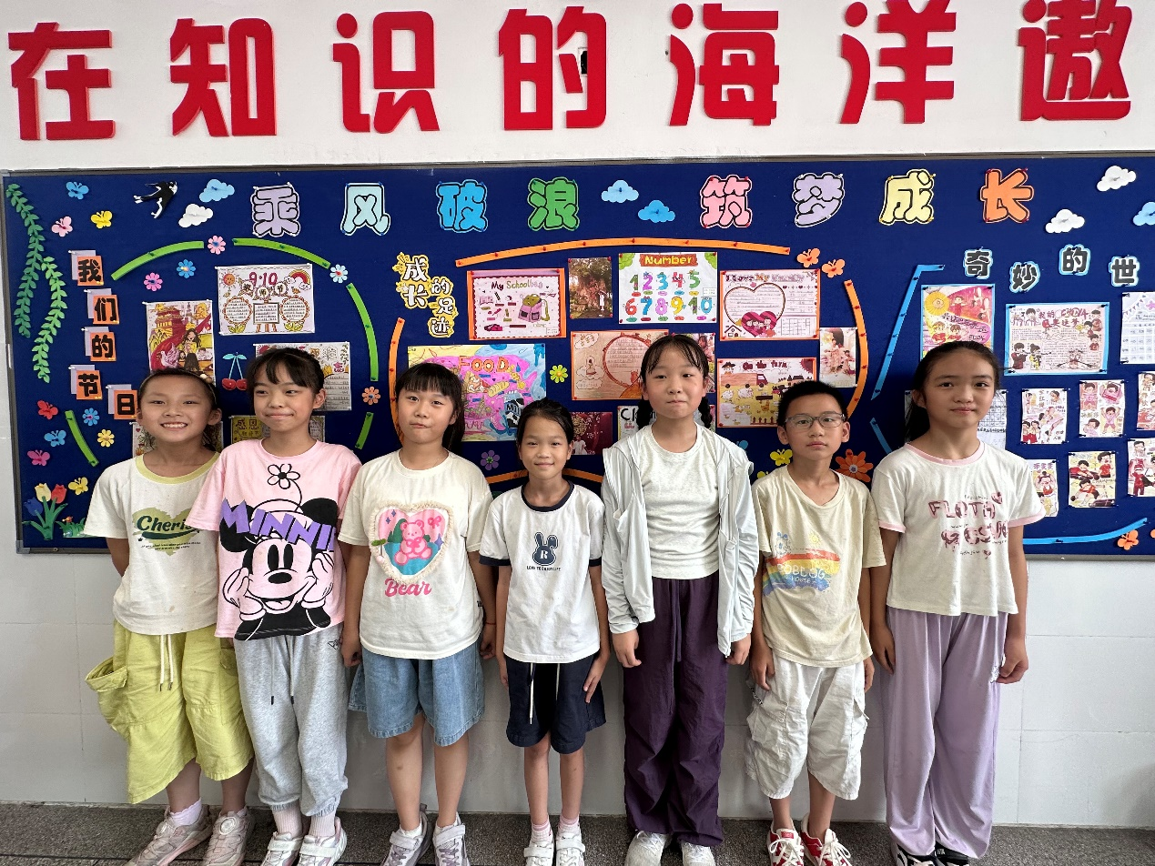

主要事迹：

大家好，我们是来自四（6）班向日葵中队的汤珺瑜、夏筠筠、付梦婕、黄韦依、孙宇萱、刘毅、方雯艳。这个暑假我们过得非常的丰富，认真完成暑假作业后，我们每天都会抽出时间阅读有趣的书籍，拓宽自己的知识面。我们还会帮助爸爸妈妈扫地、擦桌子，饭后也会洗碗。我们还利用劳动课所学的知识，整理了自己的衣柜、房间，使它变得干净整洁。这个暑假，我们收获满满，既学到了知识，又体会到了劳动的快乐。新学期、新起点、新征程，我们将更加努力，更上一层楼。